«СОГЛАСОВАНО»  Ведущий специалист  управления архитектуры  строительства и ЖКХ  Викуловского района  _____________В.П. Камерцель  «____»_______________2017 г. | «УТВЕРЖДАЮ»  Директор МАОУ «Викуловская СОШ № 2»  ___________________ С.И. Вальтерова  «____»_______________2017 г.
«СОГЛАСОВАНО»
Начальник ОГИБДД МО МВД
России «Ишимский»
подполковник полиции
_________________Ларионов В.В.
«____»_______________2017 г.

ПАСПОРТ
дорожной безопасности
образовательного учреждения

Муниципального автономного общеобразовательного
учреждения «Викуловская средняя общеобразовательная школа № 2» -
отделение Чуртанская школа - детский сад
(МАОУ «Викуловская СОШ № 2» -
отделение Чуртанская школа - детский сад)

Исполнил:

2017 г.

ПОЯСНИТЕЛЬНАЯ ЗАПИСКА
ПАСПОРТА ДОРОЖНОЙ БЕЗОПАСНОСТИ
Паспорт дорожной безопасности (далее Паспорт) МАОУ «Викуловская СОШ № 2» - отделение Чуртанская школа - детский сад (далее – ОУ) является информационно-справочным документом, в котором отражаются сведения о соответствии ОУ требованиям дорожной безопасности, и устанавливаются требования, подтверждающие готовность ОУ обеспечивать проведение необходимых мероприятий по защите воспитанников, связанных с дорожно-транспортным происшествием.
Разработка Паспорта осуществляется администрацией ОУ с учетом настоящих требований и предложений органов государственной инспекции безопасности дорожного движения Викуловского муниципального района. Директор ОУ организует процедуру согласования Паспорта с органами государственной инспекции безопасности дорожного движения, затем утверждает его.
Паспорт составляется на текущий период и дополняется или корректируется по мере внесения изменений в документальные сведения, включенные в Паспорт, с указанием причин и даты их внесения (например, завершение реконструкции или капитального ремонта, изменение схемы, и другие). При заполнении Паспорта разрешается вносить дополнительную информацию с учетом особенностей объекта образования.
Актуализация паспорта (переоформление) осуществляется каждые 3 года с момента его утверждения. Уточнение данных осуществляется ежегодно по состоянию на 1 сентября текущего года. Паспорт хранится в служебном кабинете заведующей образовательного учреждения. По окончании срока действия паспорта, его повреждении и невозможности дальнейшего ведения оформляется новый паспорт, в который из ранее заведённого паспорта переносится информация, не утратившая значения на момент его переоформления. Ранее заведенный паспорт хранится 3 года, уничтожается в установленном порядке и проходит процедуру повторного согласования.
Разработчик Паспорта: Заведующая отделением Мингалёва Марина Александровна

Содержание:

РАЗДЕЛ 1 Общие сведения ……………………………………………………... 4- 6

РАЗДЕЛ 2 Обеспечение безопасности перевозок……………………………….7 - 8

РАЗДЕЛ 3 План - схемы…..……………………………………………………… 9- 11

РАЗДЕЛ 4 Маршрут движения автобуса образовательного учреждения……….12

РАЗДЕЛ 1 Общие сведения

Наименование ОУ: Муниципальное автономное общеобразовательное учреждение «Викуловская средняя общеобразовательная школа №2» - отделение Чуртанская школа – детский сад (МАОУ «Викуловская СОШ № 2» -отделение Чуртанская школа –детский сад)
Тип ОУ: Общеобразовательное учреждение
Юридический адрес ОУ: 627570,Тюменская область, Викуловский район, с. Викулово, ул. Солнечная д. 9
Фактический адрес ОУ: 627583,Тюменская область, Викуловский район,
с. Чуртан, пер. Береговой, д.16
Руководители ОУ:
Директор школы – Вальтерова Светлана Ивановна 8(34557) 2-30-38, 89088704983
Заместитель директора по учебной работе - Хилькевич Татьяна Юрьевна 8 (34557) 2-56-11, 89829382953

Заместитель директора по воспитательной работе - Игнатьева Валентина Сергеевна 8(34557) 2-56-11, 89123955919

Заведующая отделением - Мингалёва Марина Александровна
8(34557) 36 2-60, 89123906734

Старший методист – Басова Наталья Анатольевна 8(34557)36 260, 89123899539

Педагог организатор – Федотова Елена Борисовна 8(34557)36 260, 89199397840

Ответственные работники
муниципального органа
образования:
Начальник отдела образования - Саганович Ольга Игоревна
8 (34557) 2-39-75, 2-35-42.

Ответственные от
Госавтоинспекции : - Госинспектор дорожного надзора ДПС ОРДПС МО МВД России «Ишимский» - Калинин Виктор Николаевич 8 (34557) 2-41-09, 89504838165;

Государственный инспектор дорожного надзора ОП № 2 МО МВД России «Ишимский»: - Мироненко Алексей Николаевич - 89088683206

Ответственные работники
за мероприятия по профилактике
детского травматизма:
Заместитель директора по УВР - Игнатьева Валентина Сергеевна 8(34557) 2-56-11, 89123955919

Педагог организатор – Федотова Елена Борисовна – 8(34557)36 260, 89199397840

Госинспектор отдела ГИБДД МО МВД России «Ишимский»: Тельнова М.В. (34557) 2-42-09,89526702180

Руководитель или ответственный
работник дорожно-эксплуатационной
организации, осуществляющей
содержание УДС∗: - Директор ДРСУ ОАО «ТОДЭП» - Леончиков А.С.

Руководитель или ответственный
работник дорожно-эксплуатационной
организации, осуществляющей
содержание ТСОДД* : - Директор ДРСУ ОАО «ТОДЭП» - Леончиков А.С.

Количество учащихся - 103
Наличие уголка по БДД: - 1 этаж здания школы

Наличие класса по БДД: - нет

Наличие автогородка (площадки) по БДД: - нет

Наличие автобуса в ОУ: Имеется автобус (ПАЗ 423470 № М 341 ТН 72,)

Владелец автобуса : - Муниципальное автономное общеобразовательное учреждение «Викуловская средняя общеобразовательная школа №2»

Время занятий в ОУ:
1-ая смена: 8:30 – 16:55
Внеклассные занятия: 15:00 – 20:00

Телефоны оперативных служб:
01, 112 – МЧС, пожарная охрана,
02 - Полиция, 2-42-09 – ГИБДД,
03 – Скорая помощь,
04 – Служба газа,
2-30-71 – телефон доверия.

РАЗДЕЛ 2.
Информация об обеспечении безопасности перевозок детей специальным транспортным средством (автобусом)

Марка, модель - ПАЗ 423470
Государственный регистрационный знак – М 341 ТН 72

Соответствие конструкции требованиям, предъявляемым к школьным автобусам
– Соответствует

1. Сведения о водителе автобуса

Фамилия, имя, отчество | Принят на работу | Стаж в категории D | Дата предстоящего мед. осмотра | Период проведения стажировки | Повышение квалификации | Допущенные нарушения ПДД
Михайлов Василий Михайлович | 2011 | 25 лет | август 2017 | март 2016 | 19 января 2016 | нет

2. Организационно-техническое обеспечение

1) Лицо, ответственное, за обеспечение безопасности дорожного движения: - Михайлов Василий Михайлович, назначен Приказом директора школы № 124/55 –ОД от 31.08.2016 года.
2) Организация проведения предрейсового и после рейсового медицинского осмотра водителя:
Осуществляет: - Областная больница № 4 (г. Ишим), по договору
3) Организация проведения предрейсового технического осмотра транспортного средства:
Осуществляет: - Михайлов Василий Михайлович

на основании: - Удостоверения № 0014621

4) Дата очередного технического осмотра – март - 2017 года

5) Место стоянки автобуса в нерабочее время: - Гараж
Меры, исключающие несанкционированное использование: Охрана сторожем школы.

3. Сведения о владельце

Юридический адрес владельца: - 627570,Тюменская область, Викуловский район, с.Викулово, ул Солнечная, д 9
Фактический адрес владельца: - 627570,Тюменская область, Викуловский район, с.Викулово, ул Солнечная д 9
Телефон ответственного лица: - 8 (34557) 2-30-38, 2-56-11, 2-48-80 89088704983

4. Сведения об организациях, осуществляющих перевозку детей специальным транспортным средством (автобусом)

МАОУ «Викуловская СОШ № 2» - отделение Чуртанская школа - детский сад,

Тюменская область, Викуловский район, село Чуртан, пер. Береговой, 16

5. Сведения о ведении журнала инструктажа.
Журнал инструктажа ведется

РАЗДЕЛ 3.
3.1.План-схема района расположения ОУ,
пути движения транспортных средств и детей (учеников, обучающихся)



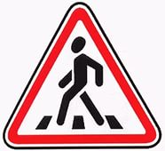

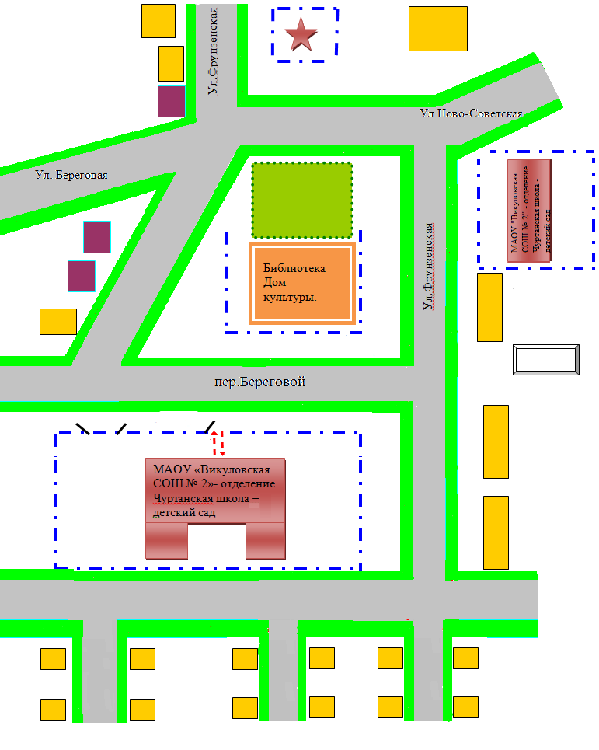

- жилая застройка - пути движения ТС

- место посадки/высадки детей - пути движения детей

- проезжая часть - ограждение ОУ

3.2. План-схема организации дорожного движения в непосредственной близости от образовательного учреждения с размещением соответствующих технических средств, маршруты детей и расположение парковочных мест.

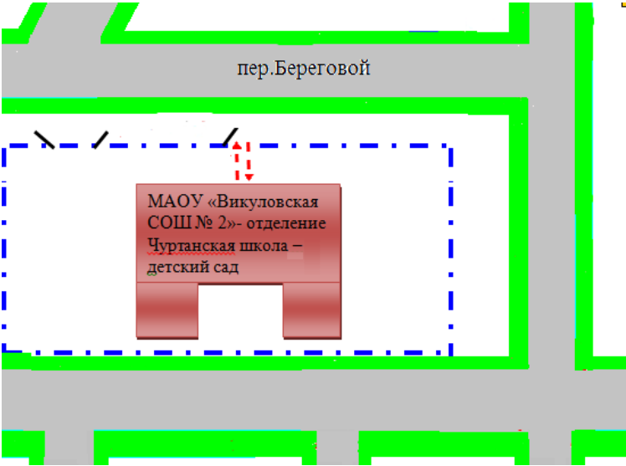

- жилая застройка - пути движения ТС

- место посадки/высадки детей - пути движения детей

- проезжая часть - ограждение ОУ

3.3. План-схема пути движения транспортных средств к местам разгрузки /погрузки и рекомендуемых безопасных путей передвижения детей (учеников, обучающихся) по территории образовательного учреждения.

- жилая застройка - пути движения ТС

- место посадки/высадки детей - пути движения детей

- проезжая часть - ограждение ОУ

РАЗДЕЛ 4
Маршрут движения автобуса образовательного учреждения.




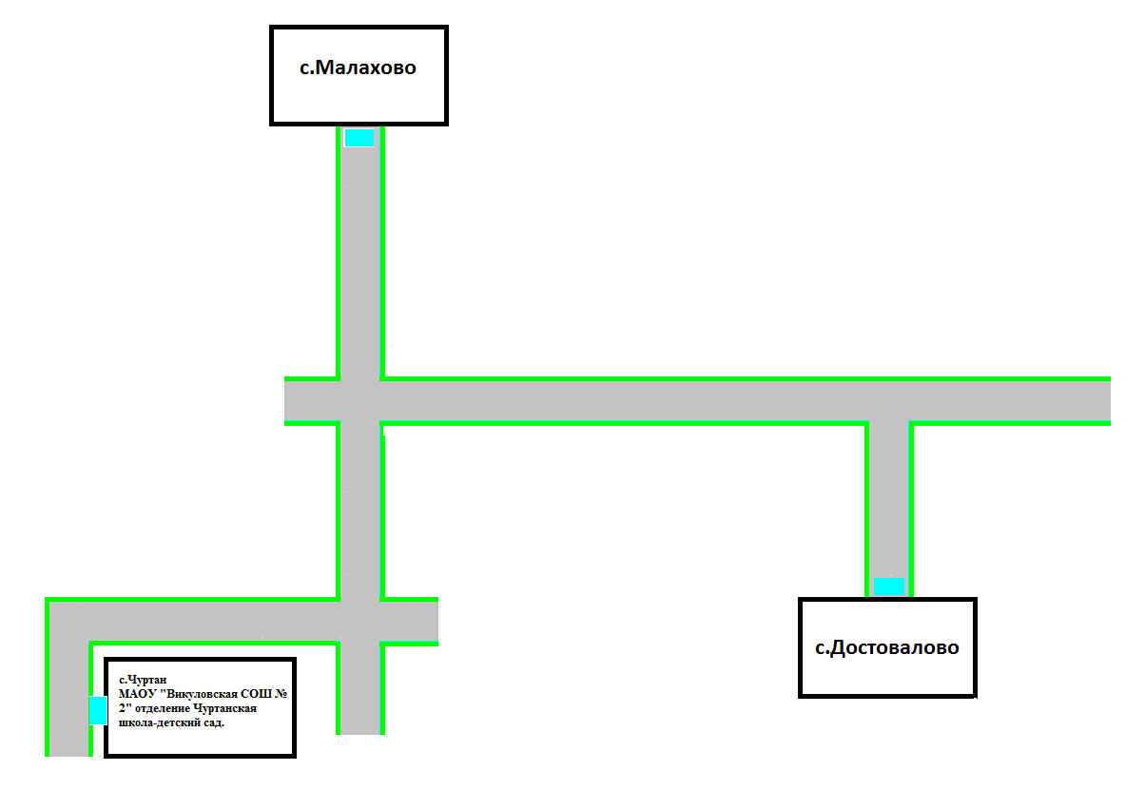

 Дорожно-эксплуатационные организации, осуществляющие содержание УДС, несут ответственность в соответствии с законодательством Российской Федерации (Федеральный закон «О безопасности дорожного движения» №196-ФЗ, КоАП, Гражданский кодекс).

